DESENVOLVIMENTO DE UM CABEÇOTE ORBITAL PARA SOLDAGEM TIG DE TUBOS
J. R. Bortolini,
LABSOLDA – Laboratório de Soldagem / Universidade Federal de Santa Catarina – UFSC,
Campus Universitário - Caixa postal 476 – Trindade – CEP 88 040 900 – Florianópolis SC
bortolini@labsolda.ufsc.br
Palavras-chave: cabeçote tig orbital; soldagem tig orbital; soldagem orbital; soldagem tig.

RESUMO
Os cabeçotes orbitais são destinados à mecanização da soldagem de tubos em situações que a qualidade da solda deve estar em conjunto com a produtividade, visto sua capacidade de produzir com elevado grau de reprodutividade e rapidez de execução, soldas de excelente aspecto visual e livre de defeitos. Quando concluído, o cabeçote orbital será capaz de soldar tubos com diâmetros de 6 a 77 mm e espessura de 0,5 a 4 mm, devido as maiores aplicações na indústria de extração e refino de petróleo, tanto na montagem de equipamentos, quanto de linhas de transporte em plantas industriais. O cabeçote de soldagem TIG orbital do tipo câmara fechada se embasa na criação de um dispositivo capaz de garantir o posicionamento dos tubos a serem unidos, durante a soldagem, bem como, um ambiente a ser preenchido com gás inerte, para proteger o eletrodo de tungstênio e a poça de fusão da contaminação com o oxigênio do ar.
Quando se decidiu por iniciar o projeto de um Cabeçote TIG Orbital, preocupou-se em desenvolver um produto com capacidade de competir, em tecnologia e preço, com os similares fabricados no exterior. O fator custo foi considerado essencial, visto que o elevado investimento para a aquisição destes equipamentos acaba por restringir sua utilização somente a empresas de maior porte, excluindo pequenos prestadores de serviço de reparo ou montagem de equipamentos.
Todos os componentes foram desenhados em ambiente CAD com o objetivo de verificar possíveis falhas e permitir uma otimização do conjunto (Figura 1).

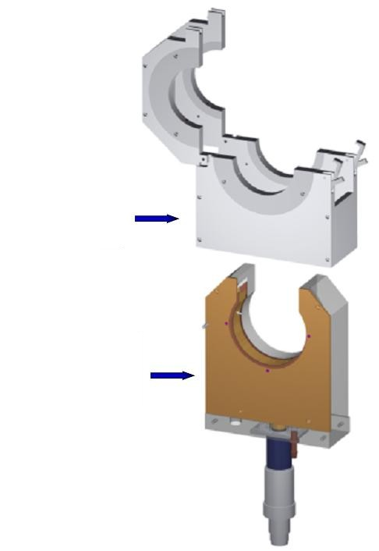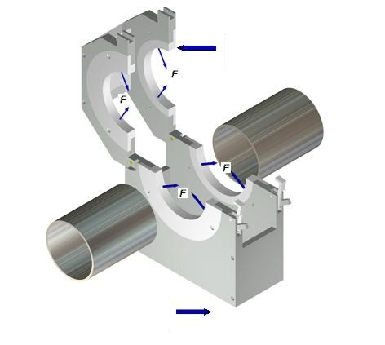
(A)
(B)

Cubo Posicionador

Posicionador

Conjunto de Acionamento

Posicionador

Figura 1:(A) – Concepção do Cabeçote TIG Orbital.; (B) – Posicionador de tubos.
Atualmente o protótipo do Cabeçote se encontra devidamente montado e em testes, visto que o corpo principal que compreende a estrutura e o conjunto de acionamento dinâmico do eletrodo, bem como o do sistema de posicionamento está concluído (Figura 2).
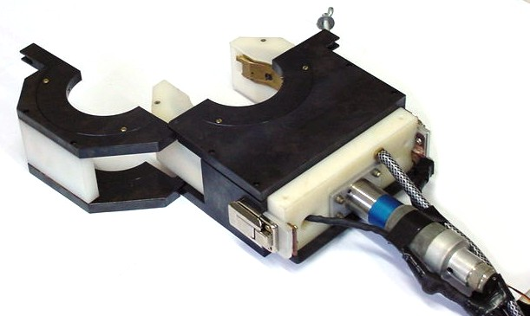
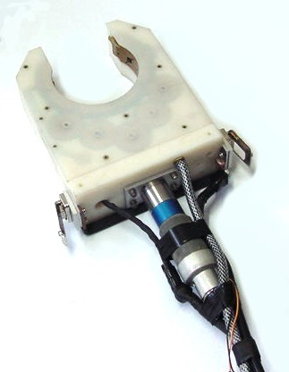
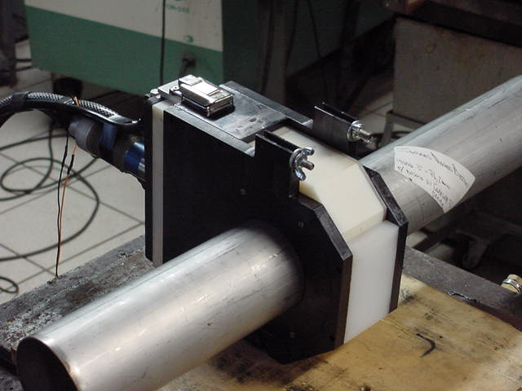

Corpo
Principal

Figura 2:Protótipo do Cabeçote TIG Orbital
Os testes mecânicos realizados com o sistema de movimentação do eletrodo apresentam bons resultados, mostrando um deslocamento suave do eletrodo em toda a periferia. Entretanto foram encontradas algumas dificuldades na confecção da tampa do alojamento das engrenagens, onde devem ser usinados os mancais dos eixos. Outra dificuldade encontrada estava no desenvolvimento de um componente capaz de garantir a eficiente mancalização da engrenagem que acopla o eletrodo e movimenta-o em torno dos tubos a serem soldados, e sendo que ao mesmo tempo sirva de ponte para a passagem da corrente elétrica, resultando na correta operação de soldagem.
Atualmente com a fabricação do Conjunto Posicionador, colocou-se o cabeçote em simulação real de soldagem (Figura 6), com uma corrente em torno de 20 A e com o eletrodo girando a uma velocidade tangencial de 0,20 m/min. Após o teste, verificou-se que o movimento do eletrodo, bem como a fixação dos tubos no posicionador, apresentaram resultados dentro dos requisitos necessários para a soldagem.
Agradecimentos
Ao Prof. Dr. Jair Carlos Dutra pela ajuda prestada na elaboração deste trabalho.
Aos nossos colegas de trabalho pela cooperação e pelas tradicionais “pinceladas”.
REFERÊNCIAS BIBLIOGRÁFICAS
Fundamentals of Orbital Tube Welding – Pro-Fusion Technologies 2000, Inc.
SHIGLEY, J.E., Elementos de Máquinas, vol. 1 e 2. Rio de Janeiro: LTC Editora. 1984.
POPOV, E.P., Introduction to Mechanics of Solids, Prentice-Hall INC. EUA, 1968.
NORTON, R. L., Machine Design – An Integrated Approach., River, New Jersey 1996.
VAN VLACK, L.H., Elements of Materials Science – 12th Edition – ADDISON-WESLEY PUBLISHING COMPANY, INC.
NSK BRASIL LTDA, Catálogo de Rolamentos.
Minimotor SA, Catálogos de Minimotores e Redutores.
QTC - Quality Transmission Components, Catálogo de Engrenagens .
Medias Professional –Informações Técnicas e Catálogo de Rolamentos - INA Brasil Ltda.
DAY BRASIL – Guia de Produtos para a Indústria – l0100/04.00 – São Paulo/SP.
PROTEC - Projetista de Máquinas, Elementos de Máquinas – Molas, Pág. 4-214.
Escola Técnica Tupy (E.T.T.), Desenho Técnico Mecânico Vol. 2, Dimension. de Molas, Pág. 59.

